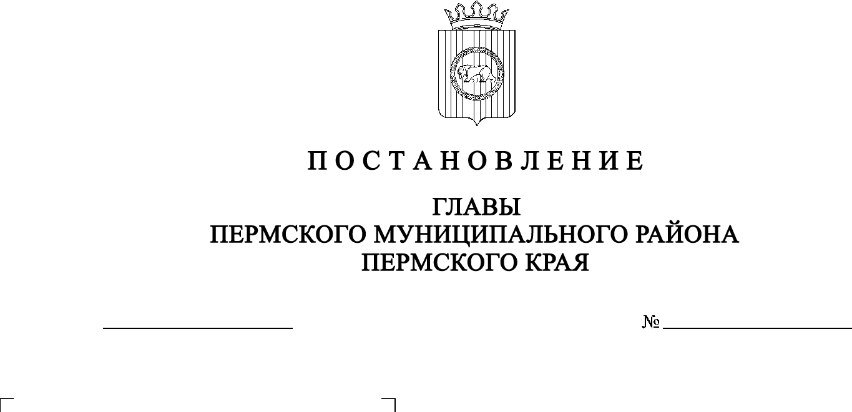

СЭД-2021-299-01-01-02-05С-102

**О внесении изменений**

**в постановление главы Пермского муниципального района Пермского края**

**от 27 июля 2021 г.**

**№ СЭД-2021-299-01-01-02-05С-100**

**«О назначении публичных слушаний по проекту межевания территории кадастрового квартала 59:32:1020001 с. Ляды Сылвенского сельского поселения Пермского муниципального района**

**Пермского края»**

02.08.2021

В соответствии с ч.ч. 5-11 ст. 46 Градостроительного кодекса Российской Федерации, п. 20 ч. 1, ч. 4 ст. 14, ст. 28 Федерального закона от 06.10.2003 № 131-ФЗ «Об общих принципах организации местного самоуправления в Российской Федерации», ст. 14 Устава муниципального образования «Пермский муниципальный район», Положением об организации и проведении публичных слушаний, общественных обсуждений по вопросам градостроительной деятельности в Пермском муниципальном районе Пермского края, утвержденным решением Земского Собрания Пермского муниципального района от 27.05.2021 № 147, в связи с технической ошибкой, допущенной в постановлении главы Пермского муниципального района Пермского края от 27.07.2021 № СЭД-2021-299-01-01-02-05С-100 «О назначении публичных слушаний по проекту межевания территории кадастрового квартала 59:32:1020001 с. Ляды Сылвенского сельского поселения Пермского муниципального района Пермского края»,

ПОСТАНОВЛЯЮ:

1. Внести в постановление главы Пермского муниципального района Пермского края от 27 июля 2021 г. № СЭД-2021-299-01-01-02-05С-100 «О назначении публичных слушаний по проекту межевания территории кадастрового квартала 59:32:1020001 с. Ляды Сылвенского сельского поселения Пермского муниципального района Пермского края» следующие изменения:

1.1. п. 1 изложить в следующей редакции:

«1. Провести 18 августа 2021 г. в 16:00 часов по адресу: Пермский край, Пермский район, Сылвенское сельское поселение, с. Ляды, ул. Мира, д. 1 (здание администрации), публичные слушания по проекту межевания территории кадастрового квартала 59:32:1020001 с. Ляды Сылвенского сельского поселения Пермского муниципального района Пермского края.».

* 1. пп. 2.4 п. 2 изложить в следующей редакции:

«2.4. обеспечить размещение экспозиции, демонстрационных материалов и иных информационных документов по теме публичных слушаний для предварительного ознакомления в здании администрации Сылвенского сельского поселения по адресу: с. Ляды, ул. Мира, д. 1, на официальном сайте Сылвенского сельского поселения в сети «Интернет;».

2. Настоящее постановление опубликовать в муниципальной газете «Нива» и разместить на официальном сайте Земского Собрания Пермского муниципального района, на официальном сайте Пермского муниципального района [www.permraion.ru](http://www.permraion.ru).

3. Настоящее постановление вступает в силу со дня его официального опубликования.

В.Ю. Цветов